Практическое занятие 1
Формирование входной обучающей матрицы
Вариант 10
Цель работы: разработать и программно реализовать алгоритм формирования входной обучающей матрицы.
1. Краткие теоретические сведения
Входной информацией для базового алгоритма обучения является массив реализаций образа {y_m,i^(j)}, m = 1..M, i = 1..N, j = 1..n, система полей контрольных допусков {δ_K,i} и уровень селекции {ρ_m} (по умолчанию 0,5 для всех классов). Обучающая матрица типа «объект–свойство» ||y_m,i^(j)|| хранит для m-го класса распознавания n реализаций (строки) по N признакам (столбцы). Для изображения признаком является яркость пикселя, изменяющаяся от 0 до 255, поэтому матрица яркости целочисленна и является входной матрицей для системы распознавания.
Этапы базового алгоритма (рис. 1 методического пособия): формирование обучающей матрицы Y и системы допусков; расчёт начальной системы контрольных допусков; бинаризация матрицы; формирование эталонных векторов; формирование массива соседних классов; расчёт кодовых расстояний; оптимизация радиуса контейнера по информационному критерию Шеннона; сохранение параметров; расширение поля контрольных допусков; выбор оптимальных параметров. В данной работе реализован первый блок алгоритма.
2. Задание 1. Основные константы и переменные
Обозначение | Назначение
m | количество классов (m = 2)
N | количество признаков распознавания (N = 100)
n | количество реализаций (n = 100)
k | текущий класс
I, J | текущие признак и реализация
Y[1..m, 1..N, 1..n] | входная обучающая матрица
X[1..m, 1..N, 1..n] | бинарная учебная матрица
VD[1..N], ND[1..N] | система допусков
VDK[1..N], NDK[1..N] | система контрольных допусков
EV[1..m, 1..N] | центры классов
PARA[1..m] | массив соседних классов
SK[1..2, 1..n] | массив кодовых расстояний до реализаций
E, A, B, D1, D2 [1..m] | оптимальное значение информационного критерия и точностные характеристики
DO[1..m] | оптимальное значение радиуса контейнера класса
step_DK | шаг изменения системы контрольных допусков
Таблица 1 – Основные константы и переменные
3. Задание 2. Формирование входной обучающей матрицы
Исходные данные: два изображения-текстуры варианта 10 (рис. 1), каждое из которых задаёт один класс распознавания. Из каждого изображения вырезается центральный фрагмент 100×100 пикселей. Яркость пикселя вычисляется как (R + G + B) / 3. Элемент Y[k, i, j] – яркость пикселя i-го столбца (признак) в j-й строке (реализация) для класса k.
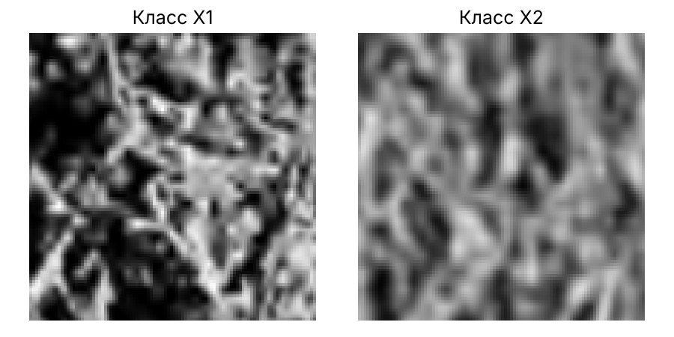
Рисунок 1 – Классы распознавания (текстуры варианта 10)
Результат: Y.shape = (2, 100, 100) (m, N, n). Класс 1: min = 0, max = 253, среднее = 96.2. Класс 2: min = 4, max = 222, среднее = 115.6.
Фрагмент матрицы Y класса 1 (первые 8 реализаций × 12 признаков):
20 27 29 29 27 17 7 2 25 55 90 113
18 23 25 26 26 16 7 4 36 77 124 157
17 18 20 22 23 15 8 9 48 99 155 197
16 12 13 14 17 11 7 9 41 82 128 170
19 10 7 8 10 7 5 7 27 53 84 121
29 13 6 3 3 2 3 7 13 22 35 65
71 46 27 12 2 1 2 4 6 10 17 38
120 84 51 24 4 0 1 5 5 6 10 23
Фрагмент матрицы Y класса 2 (первые 8 реализаций × 12 признаков):
62 59 61 64 69 73 78 85 94 104 113 125
58 57 63 70 77 81 86 90 95 100 106 113
53 55 64 75 84 90 94 96 95 94 94 98
48 51 65 80 93 100 103 102 95 87 82 82
44 48 66 85 101 109 111 108 95 81 70 65
41 47 68 91 109 118 119 113 95 75 59 52
42 49 73 97 116 123 123 114 92 69 53 48
44 54 79 103 122 127 124 112 89 65 49 48
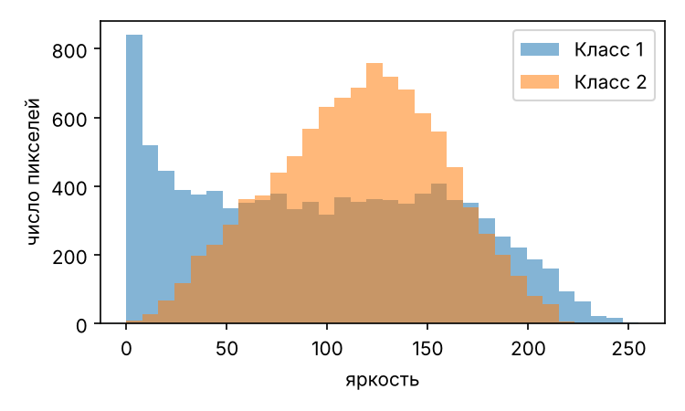
Рисунок 2 – Гистограммы яркости классов
4. Задание 3. Интерфейс программы
Реализован диалоговый интерфейс (файл gui.py, tkinter): для каждого класса кнопка загрузки изображения с проверкой ошибок открытия файла, предпросмотр изображения, кнопка формирования матрицы Y и вывод матрицы в текстовое поле.
5. Программная реализация (фрагмент)
"""ПЗ-1. Формирование входной обучающей матрицы Y[1..m, 1..N, 1..n].
Вариант 10: два изображения-текстуры (классы распознавания X1, X2).
"""
import numpy as np
from PIL import Image
M = 2 # m - количество классов
N = 100 # N - количество признаков распознавания
n = 100 # n - количество реализаций
def split_textures(path):
"""Вырезает из общей картинки две текстуры (левая - класс 1, правая - класс 2)."""
im = Image.open(path).convert("L")
# границы подобраны по однородным (белым) полосам исходного файла
left = im.crop((0, 8, 152, 160))
right = im.crop((156, 8, 302, 160))
return [left, right]
def brightness(img, size=(N, n)):
"""Яркость пикселя (R+G+B)/3 -> матрица size[1] x size[0] (целые 0..255).
Изображение центрально обрезается до N x n пикселей."""
a = np.asarray(img.convert("RGB"), dtype=np.int32)
h, w = a.shape[:2]
top, lft = (h - size[1]) // 2, (w - size[0]) // 2
a = a[top:top + size[1], lft:lft + size[0]]
return (a[..., 0] + a[..., 1] + a[..., 2]) // 3
def build_Y(images):
"""Y[k, i, j] - значение i-го признака (столбец изображения) в j-й реализации (строка)."""
Y = np.zeros((len(images), N, n), dtype=np.int32)
for k, img in enumerate(images):
b = brightness(img) # b[строка j, столбец i]
Y[k] = b.T # -> [признак i, реализация j]
return Y
def format_matrix(Yk, rows=None):
"""Текстовое представление матрицы класса: строка = реализация, столбец = признак."""
mat = Yk.T if rows is None else Yk.T[:rows]
return "\n".join(" ".join(f"{v:3d}" for v in row) for row in mat)
if __name__ == "__main__":
import sys
path = sys.argv[1] if len(sys.argv) > 1 else "images/textures_var10.png"
Y = build_Y(split_textures(path))
print("Y.shape =", Y.shape, "(m, N, n)")
for k in range(M):
print(f"Класс {k+1}: min={Y[k].min()}, max={Y[k].max()}, среднее={Y[k].mean():.1f}")
np.save("Y.npy", Y)
6. Ответы на контрольные вопросы
1. Что такое стационарное изображение? В чём его отличие от нестационарного?
Стационарное по яркости изображение (текстура) – изображение, статистические характеристики которого (среднее, дисперсия, корреляция) не зависят от положения в поле изображения. У нестационарного изображения они меняются от точки к точке (объекты, границы, градиенты яркости).
2. Какие различия имеют алгоритмы создания обучающей матрицы со стационарными и нестационарными изображениями?
Для стационарного изображения реализациями можно считать строки (или фрагменты) одного изображения, т.к. все они статистически эквивалентны. Для нестационарных нужно набирать реализации из множества разных изображений класса, формируя выборку отдельными испытаниями.
3. Базовый алгоритм обучения интеллектуальной системы. Структурная схема.
Итерационная процедура поиска глобального максимума информационного КФЭ в рабочей области определения его функции: формирование Y и допусков → начальные контрольные допуски → бинаризация → эталонные векторы → соседние классы → кодовые расстояния → оптимизация радиуса контейнера по критерию Шеннона → сохранение параметров → расширение поля контрольных допусков (цикл до выхода СКД за систему допусков) → выбор оптимальных параметров.
4. Как сформировать входную обучающую матрицу для распознавания стационарных по яркости изображений?
Загрузить изображение, отсканировать рецепторное поле, получить яркость каждого пикселя (0–255), записать значения в целочисленную матрицу, где столбец – признак, строка – реализация (в работе: фрагмент 100×100 для каждого класса).
5. Построение бинарной обучающей матрицы.
Значения Y переводятся в бинарное пространство Хемминга: x = 1, если значение признака лежит внутри поля контрольных допусков [NDK_i, VDK_i], иначе x = 0 (ПЗ-2).
6. Формирование массива эталонных двоичных векторов.
x_m,i = 1, если среднее по реализациям значение бинарных признаков (1/n)·Σ x_m,i^(j) > ρ_m, иначе 0; ρ_m – уровень селекции координат вектора (по умолчанию 0,5).
7. Вывод
Разработан и реализован на Python алгоритм формирования входной обучающей матрицы Y[1..2, 1..100, 1..100] для двух классов текстур варианта 10; создан диалоговый интерфейс. Матрица яркости целочисленна (0–255) и является входной для последующих этапов: бинаризации и формирования эталонных векторов.

